Приложение № 1
к исх. №________________ от «____» _______________2026 г.

С П Е Ц И Ф И К А Ц И Я

№ | Наименование  товара | Характеристика товара | Ед. изм. | Кол-во | Цена  за ед. товараруб. | Сумма,  руб.
1. | Стенд информационный №1  Страна происхождения товара  Российская Федерация | Размер стенда 1600 x 1200 мм. и 18 прозрачных карманов под лист формата A-4  Размер стенда:  Высота: 1200 мм;  Ширина: 1500 мм.  Материал: ПВХ, толщина ≥4 мм  Количество информационных карманов 18 шт.,  Формат кармана А4, из прозрачного оргстекла толщиной 1,5 мм,  по 3 сторонам обклеенные двухсторонним скотчем толщиной 1,6 мм, расположение согласно эскиза.  Наличие пленки с ламинацией- ДА.  Слева располагается герб, соответствующего размера, слева располагается наименование территориального органа «УФСИН России по Мурманской области» информация, название стенда размер букв 70 ≥ 50 мм.  Эскиз плаката рис. 1.  (дизайн-макет согласовывается с Заказчиком) | шт. | 13
2. | Банер, согласно приложенному эскизу  Страна происхождения товара  Российская Федерация | Высота – 2400 мм;  Ширина – 2400 мм;  Материал основы – банер;  Наличие люверсов – да;  Размещение люверсов по 5 с каждой стороны. | шт. | 1
* Дополнительные характеристики указаны в соответствии с потребностью Государственного заказчика.

Эскиз №1 Стенд информационный.
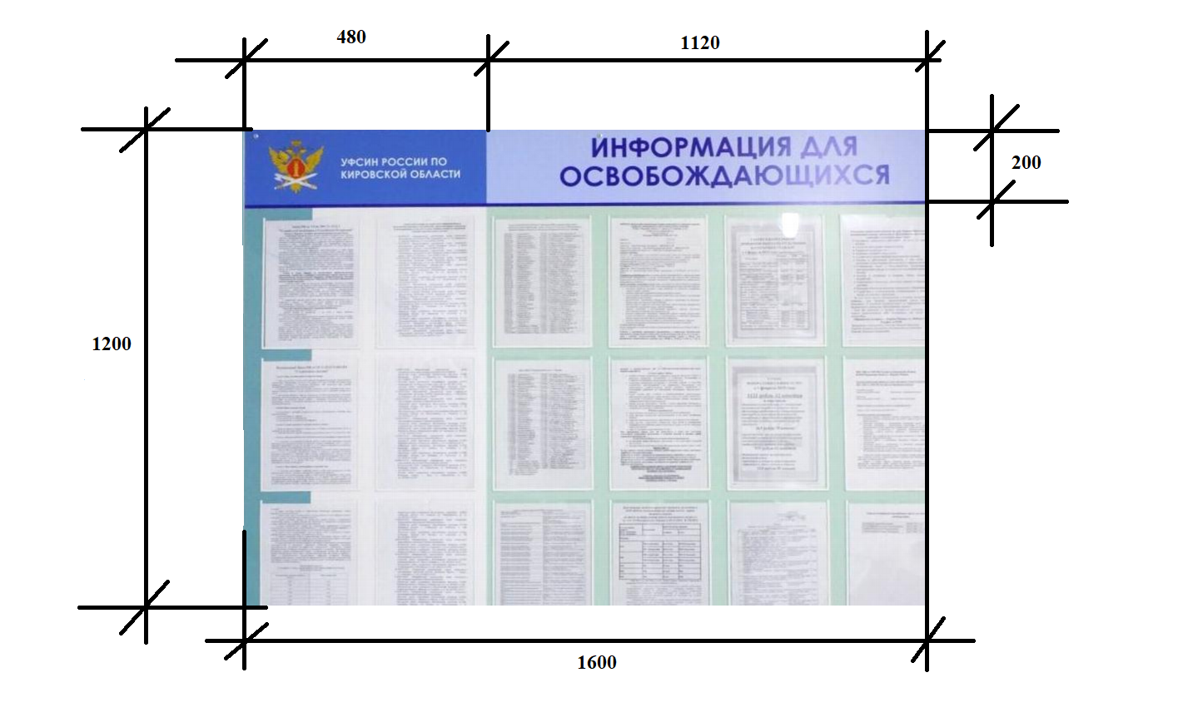

Эскиз №2 «Пробация».
